|  |  |
| --- | --- |
| **Curso: Engenharia de Software** | **Disciplina: Lógica Para Computação** |
| **Nome: Caio Barbosa de Araujo** | **RA: 22130918-5** |

Atividade M.A.P.A

**1º** Circuito do Quarto: P + [P’ + (Q.P)]

Circuito da Sala e Cozinha: (A+A’.B).B + (A’.C.B’)

Circuito da Área externa: (A+B).(C+D.B)

**2º** Logisim Quarto:

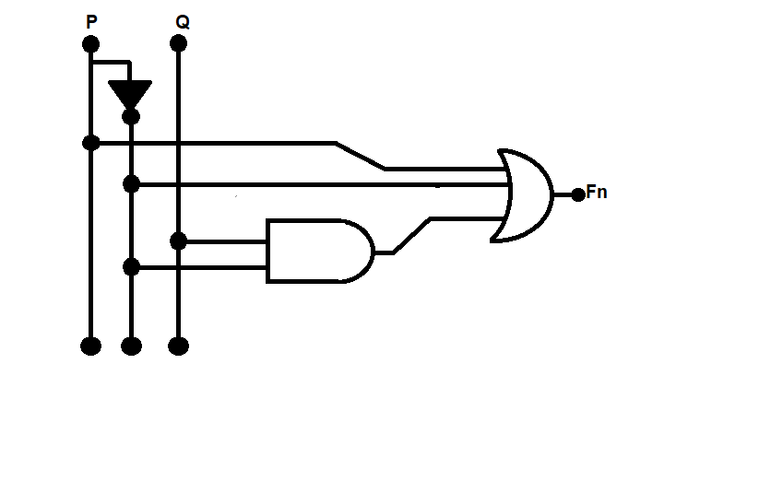

Logisim Sala e Cozinha:

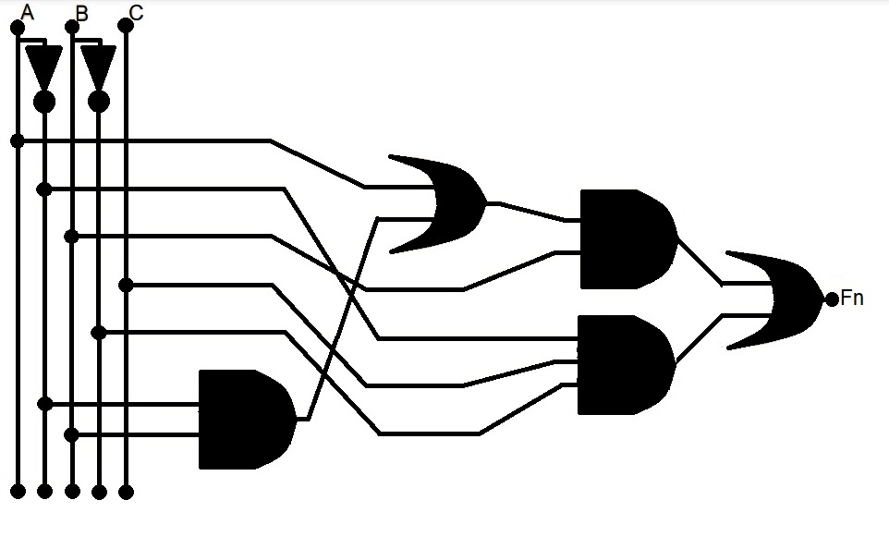

Logisim para Área Externa:

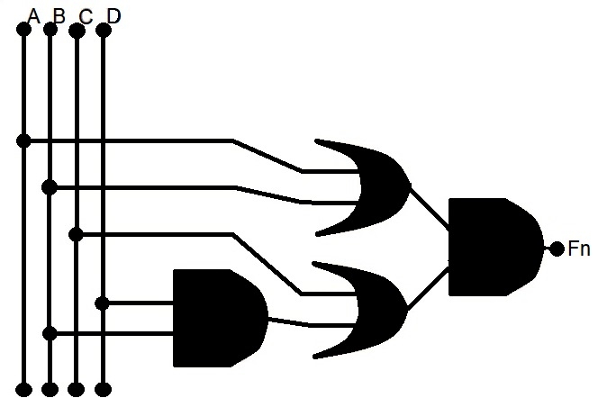

**3º** Tabela verdade para o Quarto:

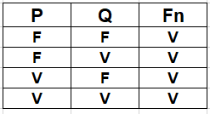

Tabela verdade para a Sala e Cozinha:

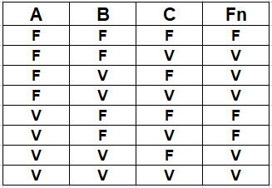

Tabela Verdade para a Área Externa:

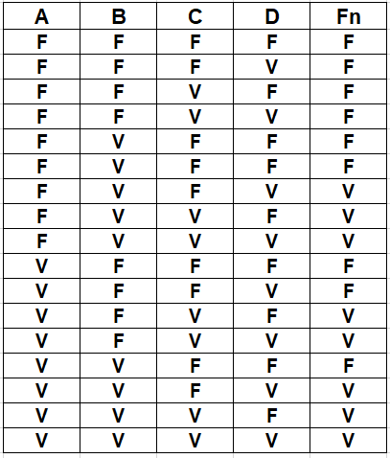

**4º** Expressão simplificada do Quarto:

**P + (P’+(Q.P))**

**P + P’ + QP**

**1 + PQ**

**1**

Expressão simplificada da Sala e Cozinha:

**(A+A’.B).B + (A’.C.B’)**

**(A+A’B)B + A’CB’**

**(A+B)B + A’CB’**

**B + A’CB’**

**B + A’C**

Expressão simplificada para a Área Externa:

**(A+B).(C+D.B)**

**CA + CB + DBA + DBB**

**C.A + C.B + D.B.A + D.B**

**CA + CB + DB**